“618，京东超市和你在一起”营销传播
广 告 主：京东超市
所属行业：电子商务
执行时间：2022.05.23-06.20
参选类别：社会化营销类
营销背景
背景：后疫情时代零售市场以及人们的消费欲望处于低迷状态，另一方面也使得各大电商平台大促节点竞争更为激烈。
洞察：618，一边是低迷的消费情绪，一边是品牌热闹高涨的营销景象；囤货已开始成为了每一个家庭主理人的必修课。
挑战：在复杂市场环境与大促平台竞争夹缝中，透传京东超市品牌幸福感理念与品质好物一站购齐心智，形成影响力。
营销目标
认知提升：扩大消费者对幸福感品牌理念与品质心智的感知，提升京东超市品牌第一提及率。
引发关注：通过创意内容及话题提升品牌讨论热度，引发消费者、媒体正向讨论分享。
拉动销售：吸引更多人逛京东超市选购品质好物，收获满满幸福感。
品牌拥护：让更多人认可京东超市所传递的品牌价值，塑造品牌正面形象。
策略与创意
京东超市618，贯彻长线心智沟通策略，以积极、正向的品牌形象，完成一次与主力TA对话的品牌心智营销战役。本次传播基于“京东超市和你在一起，为幸福随时准备”bigidea，制定以“情感向TVC、百大品牌联动、互动裂变、综艺营销等立体营销打法，构建全域营销生态，实现全时期期不间断品牌声量，助力销售爆发增长。
执行过程/媒体表现
1、《幸福角落》品牌TVC，以家庭情感激发用户心智共鸣，形成破圈
围绕家庭场景及囤货心智打造品牌情感TVC激发用户共鸣，抖音topview+信息流曝光打透渠道，提升媒体曝光溢出，同时联动合作品牌话题发酵，形成传播破圈。
视频链接：https://v.qq.com/x/page/o33458uknxu.html
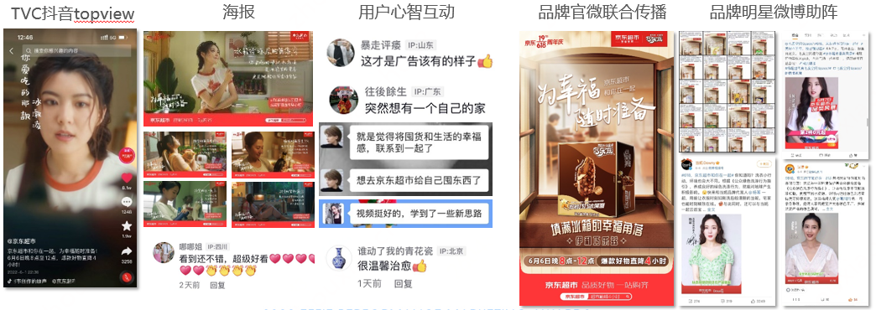
2、百大品牌大佬打call，共筑产业信心，树立行业影响力
618期间，品牌联合战役“百大品牌和京东在一起”，扩大京东超市与合作品牌声量，彰显京东行业地位。撬动150个+头部快消品行业品牌高管参与，通过微博热搜、行业KOL、视频号、城市地标/机场强势曝光，同时与百大品牌策划稳供协议、共筑产业信心。
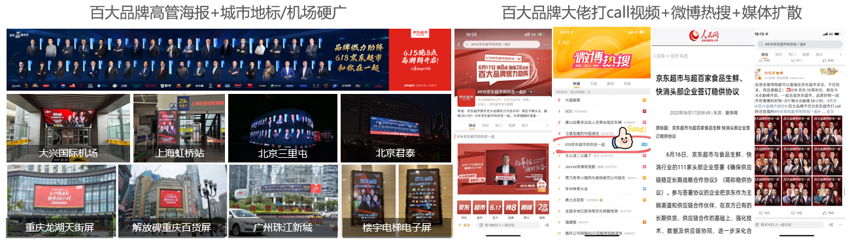
3、幸福好物花式种草，微信域传播互动裂变
打造微信万人团噱头爆品、爆款清单等核心物料，通过联合超百位微博达人花式种草、视频号直播、社群裂变多手段，全域透传活动信息，实现618全周期不间断的话题声量，助力销售增长。
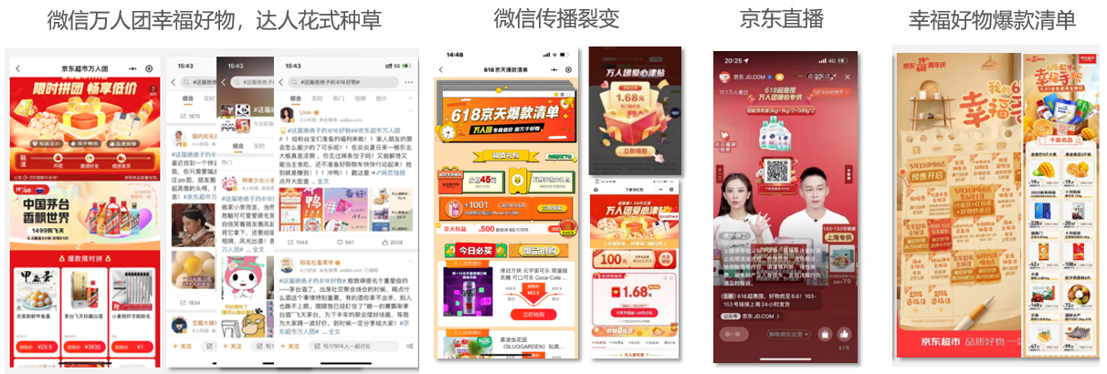
4、热点综艺深度合作，强势曝光品牌心智
京东超市&《乘风破浪的姐姐3》、《星光大道》、《天津卫视618晚会》等综艺娱乐合作陆续官宣，深度植入京东超市品牌心智，提升曝光度。
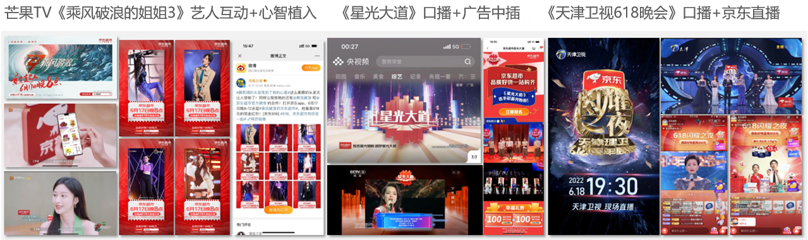
营销效果与市场反馈
全网累计触达泛家庭用户超18亿人次，联动近200家品牌同频共振，吸引200万人次参与互动，实现全时期期不间断的话题声量，助力京东超市销售同比增长20%。
TO C传播力：全网累计触达用户12亿+人次，吸引200万+人次参与互动，主会场引入PV800万+，创历史新高，《幸福角落》TVC 凭借暖心内容达到“出圈”效果，媒体溢出率高达113%，广泛提升京东超市的美誉度。
TO B影响力：动超200家品牌同频共振，整体曝光6.4亿人次，百大高管视频播放量7000万+，微博互动15万+，在行业端充分彰显京东超市的品牌实力。

